

Milano, 20 maggio 2021

Il Direttore Generale

Allegato 1.4 alla delibera ANAC n. 294/2021 – Documento di attestazione per le fondazioni, associazioni ed enti di diritto privato di cui al § 1.4.

Documento di attestazione
Il Direttore Generale del CEI, ingegner Giuseppe Molina, ha effettuato, alla luce delle delibere ANAC n. 1134/2017 e n. 294/2021, la verifica sulla pubblicazione, sulla completezza, sull’aggiornamento e sull’apertura del formato di ciascun documento, dato ed informazione elencati nell’Allegato 2.4 – Griglia di rilevazione al 31 maggio 2021 della delibera n. 294/2021.

Sulla base di quanto sopra

ATTESTA CHE
L’Associazione NON ha disposto filtri e/o altre soluzioni tecniche atte ad impedire ai motori di ricerca web di indicizzare ed effettuare ricerche all’interno della sezione AT, salvo le ipotesi consentite dalla normativa vigente;

ATTESTA
la veridicità (1) e l’attendibilità, alla data dell’attestazione, di quanto riportato nell’Allegato 2.4 rispetto a quanto pubblicato nella sezione “Amministrazione trasparente” del proprio sito web.
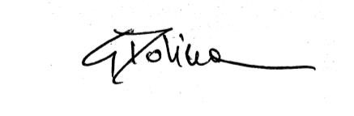
Giuseppe Molina

(1) Il concetto di veridicità è inteso qui come conformità tra quanto rilevato dall’OIV/altro organismo con funzioni analoghe nell’Allegato 2.4 e quanto pubblicato sul sito al momento dell’attestazione.
Comitato Nazionale Italiano di:
IEC, Commissione Elettrotecnica Internazionale – CENELEC, Comitato Europeo per la Normalizzazione Elettrotecnica

___________________________________________________________________________
Via Saccardo 9 – 20134 Milano Fax Direzione 02 21006.210 e-mail: cei@ceinorme.it Codice Fiscale 80059350159
Tel 02.21006.1 Fax Vendite 02.21006.222 www.ceinorme.it P.I. 06357810156

